## Ráhkadit ođđa organisašuvnna ohcanportálas

**Das geas lea fápmudus geatnegahttit fitnodaga Ovttadatregisteris dahká dán.**

1. Mana Sámedikki ohcanportálii (<https://doarjja.samediggi.no>)
2. Coahkkal ČÁLE SISA ID-NEAHTTAVERRÁHII ja čále sisa
3. Don bivdojuvvot duođaštit geavaheaddji e-boasta liŋkas
4. Go leat duođaštan geavaheaddji, de čálát sisa Sámedikki ohcanportálii (<https://doarjja.samediggi.no>
5. Coahkkal namat olgeš čiegas:

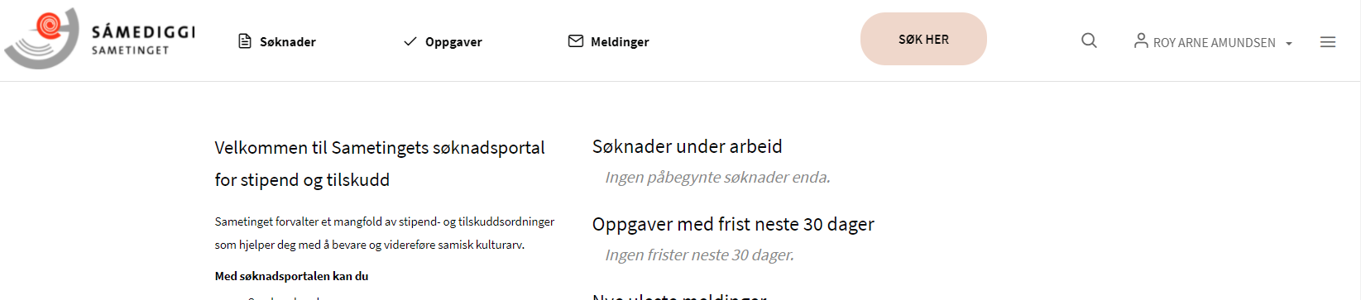

1. Coahkkal Oza čatnaseami ođđa organisašuvdnii
2. Giettis Organisašuvnnas ja dan vuolde Organisašuvdnabienat čálát organisašuvnna nama

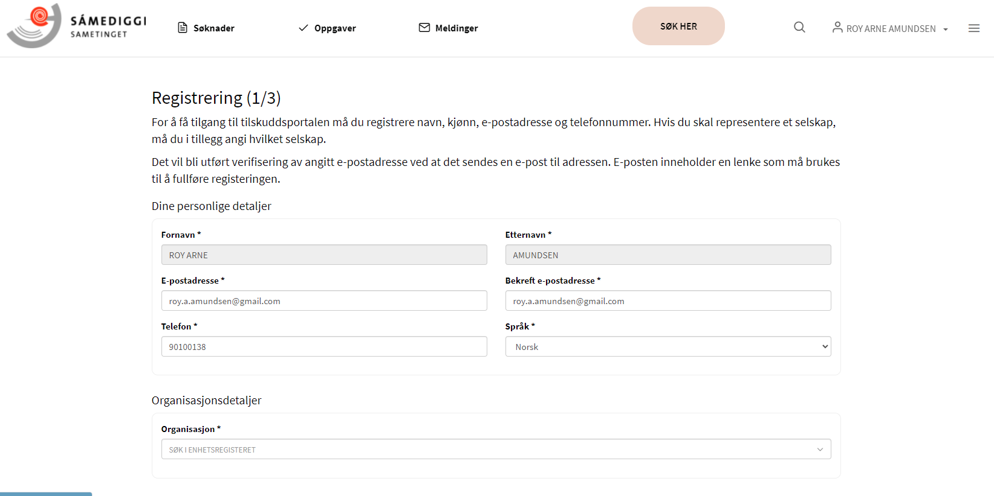

1. Soaittát bivdojuvvot deavdit e-boastačujuhusa ja telefovdnanummira.
2. Coahkkal Boahtte.
3. Dohkkehanohcamuš sáddejuvvo dál Sámediggái.
4. Vaikko organisašuvdna ii leat dohkkehuvvon, de sáhttá sáddet ohcamuša.

## Oza čatnaseami muhtin organisašuvdnii

1. Mana Sámedikki ohcanportálii (<https://doarjja.samediggi.no>)
2. Coahkkal ČÁLE SISA ID-NEAHTTAVERRÁHII ja čále sisa
3. Don bivdojuvvot duođaštit geavaheaddji e-boasta liŋkas
4. Go leat duođaštan geavaheaddji, de čálát sisa Sámedikki ohcanportálii (<https://doarjja.samediggi.no>
5. Coahkkal namat olgeš čiegas:



1. Coahkkal Oza čatnaseami ođđa organisašuvdnii
2. Giettis Organisašuvnnas ja dan vuolde Organisašuvdnabienat čálát organisašuvnna nama
3. Coahkkal Boahtte
4. Das geas lea fápmudus geatnegahttit fitnodaga Ovttadatregisteris, son dohkkeha jearaldaga

Mii muittuhat ahte dain geain lea fápmudus geatnegahttit fitnodaga Ovttadatregisteris, fertejit sihkkut vuogádaga beassanlobi go ii leat šat dárbu dákkár lohpái.